Iglesia de Haití a "paro laboral" en protesta por secuestros
"Para protestar contra los malos actos en el país", la Iglesia pide a las "instituciones católicas" -incluidas las escuelas y las universidades- "observar un paro laboral".

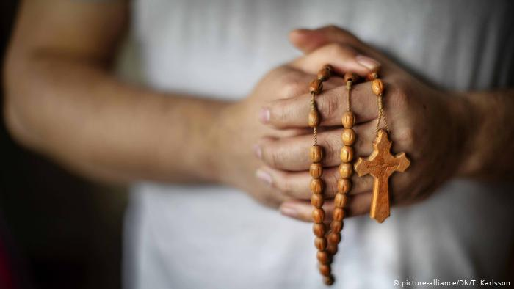

Las instituciones dependientes de la Iglesia católica de Haití deberían "observar un paro laboral" el 15 de abril para protestar contra la inseguridad, luego del secuestro de diez personas, incluidas siete religiosas -cinco haitianas y dos francesas-, cerca de Puerto Príncipe, según trascendió este martes (13.04.2021).
"Para protestar contra los malos actos en el país", la Iglesia pide a las "instituciones católicas", incluidas las escuelas y las universidades, "observar un paro laboral" el jueves, anunció el martes la Conferencia Episcopal de Haití en un comunicado.

https://www.dw.com/es/iglesia-de-hait%C3%AD-a-paro-laboral-en-protesta-por-secuestros/a-57191750

